Pack n°6 : week-end "Fête" 2 jours / 1 nuit
Logement, pension complète (du déjeuner du 1er jour au petit déjeuner du dernier jour) + activités team building + soirée avec troupe folklorique + feu de camp + discothèque avec DJ, son et jeu de lumière (jusqu'à tard la nuit) (minimum 20) personnes
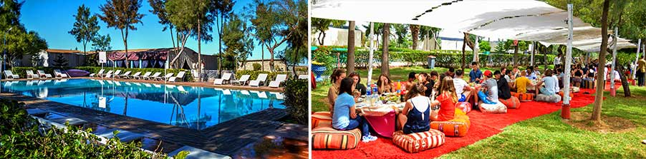
Jours 01 : arrivée au domaine Couleurs Berbères. Accueil, pot de bienvenu et installation. Déjeuner. Rendez-vous des participants à l’amphithéâtre, formation des équipes, distribution des dossards et briefing des coaches. Début des activités
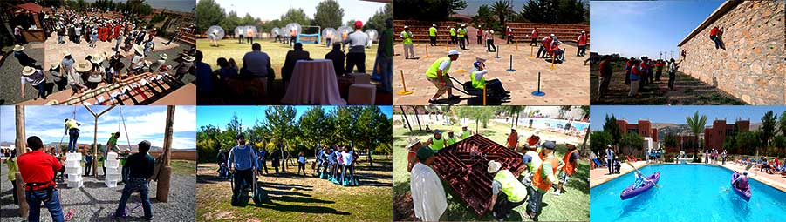
Diner et soirée avec animation (troupe folklorique d’Amizmiz, grand feu de camp dans l’amphithéâtre et discothèque avec dj, son et jeu de lumière jusqu’à 02:00 du matin.
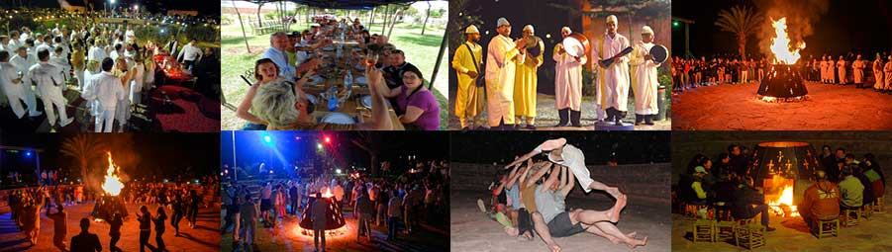
Nuitée
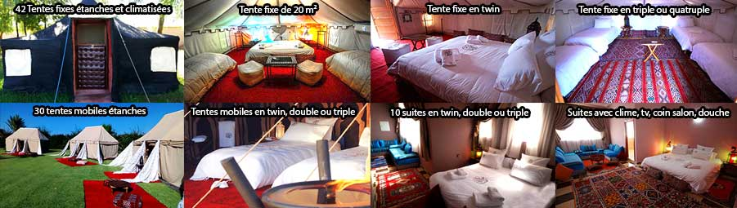
Jour 2 : Petit déjeuner et temps libre et fin de nos services.

Logement sous tente bivouac grand confort étanches et climatisées
Logement base | Forfait en €/personne en TTC
 | Base 20 | Base 30 | Base 40 | Base 50 | Base 60 ou plus
3 à 4 pax/tente | 130 | 120 | 110 | 105 | 100
2 pax/tente | 140 | 130 | 120 | 115 | 110
en single | 155 | 145 | 135 | 130 | 125
Tarification et conditions
Logement en chambre suite
Logement base | Forfait en €/personne en TTC
 | Base 20 | Base 30
3 pax/suite | 155 | 145
2 pax/suite | 165 | 155
en single | 180 | 170
* Supplément nouvel an : 55 €
Pour vos transferts aéroport/domaine Couleurs berbères/aéroport
Transfert : Aéroport Ménara / domaine Couleurs Berbères / Aéroport Ménara (40 kms / trajet pour 50 mn)
Tarification en TTC
 | Minibus 9 places | Minibus 14 places | Minibus 17 places | Autocar 48 places | Autocar 54 places
Aéroport / Couleurs | 120 € | 130 € | 150 € | 330 € | 370 €
Couleurs / Aéroport | 120 € | 130 € | 150 € | 330 € | 370 €
Prix comprend :
* Séjour 2 jours / 1 nuit
* Repas (du déjeuner du 1er jour au petit déjeuner du dernier jour, soit 1 déjeuner, un dîner et 1 petit déjeuner
* Boisson soft à table (1/2 eau + ½ soda / personne)
* Activités team building, 7 activités que vous aurez le choix de choisir (demandez la liste)
* Eau minérale pendant les activités
* Soirée avec soirée avec animation (troupe folklorique d’Amizmiz, grand feu de camp dans l’amphithéâtre et discothèque avec dj, son et jeu de lumière jusqu’à 02:00 du matin).
Prix ne comprend pas :
* Les transferts
* Déjeuner du dernier jour avec : 16 €/personne
* Vin à table ½ eau + ½ vin (rouge ou rosé) : 9 €/personne/repas
* Open bar :
½ heure : 16 €/personne
1 heure : 26 €/personne
2 heures : 45 €/personne
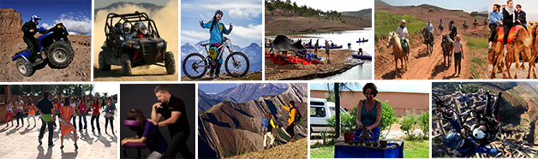
Activités
* Quad Monoplace : 55 € TTC/personne  * Quad biplace : 66 € TTC/personne  * Dromadaire : 25 € TTC/personne  * Cheval : 32 € TTC/personne  * Randonnée avec visite village berbère : 12 €/personne  * Baptême en parapente biplace : 70 €/personne  * Canoë kayak : 13 €/personne (hors transport, nous consulter) | * Hammam, gommage : 40 €/personne  Atelier pour tout le groupe :  * Poterie : 130 €  * Cours de cuisine : 130 €  * Henné : 130 €/tatoueuse  * Cours de danse orientale : 170 €  * Triathlon combiné course à pied, canoë, vtt (nous consulter)  * Yoga : 160 €  * Massage assis (nous consulter)
Couleurs Berbères Couleurs berbères

